Филиал Муниципального бюджетного дошкольного образовательного учреждения детского сада «Детство»
детский сад № 536

Методическая разработка дидактического пособия
для детей дошкольного возраста
«Наши яркие истории»
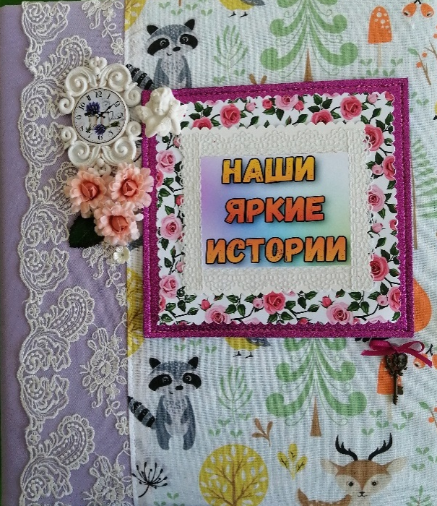

Выполнила:
Аспидова Елена Петровна,
воспитатель 1КК

г. Екатеринбург, 2023г.

Аннотация
Дидактическое пособие «Наши яркие истории» представляет собой
многофункциональное пособие, которое можно использовать для решения
различных образовательных, воспитательных и развивающих задач.
Данное пособие предназначено для детей от 3 до 7 лет и направлено на развитие коммуникативных функций.
Пособие включает в себя книгу-основу и комплект съемных атрибутов (фигурок),выполненных из фетра, которые крепятся на страницы книги, при помощи липучек, а также карманы-вкладыши для прочитанных историй и результаты достижений.
Комплект атрибутов позволяет развивать на книге-основе разнообразные сюжеты, насыщать их актуальным содержанием.
Дидактическое пособие позволяет формировать знания детей согласно программному содержанию, а также коммуникативные способности детей в игровой форме.
Основная ценность пособия заключается в его универсальности – его с легкостью можно использовать на занятиях по речевому, познавательному, социально-коммуникативному и художественно-эстетическому развитию.
Пояснительная записка
Эмоциональное благополучие является одним из важных качеств жизни человека. И его фундамент закладывается в детском возрасте. Поэтому, одно из требований ФГОС дошкольного образования, является укрепление эмоционального благополучия детей.
В настоящее время наши дети находятся в дошкольной организации 10,5часов. И пребывание в детском саду должно доставлять ребенку радость и создавать позитивный настрой на целый день. Важно не только раскрыть индивидуальность дошкольника, но и необходимо научить его верить в себя, в свои силы, научить договариваться со сверстниками, научиться справляться с трудными ситуациями(обиды, ссоры, капризы, нежелание делиться игрушками, ябедничество).
В поисках путей реализации задач Стандарта, было разработано дидактическое пособие «Наши яркие истории».
Цель данного пособия – создать условия для развития эмоционального благополучия детей с использованием образовательных, воспитательных и развивающих задач в работе с детьми среднего и старшего дошкольного возраста, а также способствовать формированиюкоммуникативных способностей детей.
Задачи:
Образовательные:
• Формировать, расширять представления и знания детей в
соответствии с программными задачами;
• Актуализировать и закреплять знания детей через организацию
самостоятельной или совместной с педагогом деятельности с
дидактическим пособием;
• Формировать умения детей оценивать действия персонажей истории;
• Активизировать речевую деятельность детей;
• Расширять словарный запас;
• Учить отвечать на вопросы по со держанию истории или сказок;
Развивающие:
• Развивать внимание, память, наглядно-действенное и наглядно-образное
мышление;
• Развивать речь и навыки речевого общения;
• Развивать речевую, познавательную и творческую мотивацию;
• Развивать воображение и творческие способности;
• Побуждать детей отвечать полным предложением;
• Развивать речевую, глазодвигательную координацию;
• Развивать общую, мелкую, артикуляционную моторику;
• Развивать навыки взаимодействия и сотрудничества с педагогами и со
сверстниками.
Воспитательные:
• Воспитывать интерес к народному творчеству;
• Воспитывать доброжелательное отношение к сверстникам и педагогам;
• Воспитывать эмоциональную отзывчивость;
• Воспитывать умение радоваться достигнутому результату;
• Воспитывать опрятность, аккуратность, бережное отношение к
дидактическому материалу

Содержание
Педагог находится в постоянном поиске новых и эффективных форм работы с детьми. Мы развиваемся и учимся вместе с ними. Ведь каждый день дети подходят и задают множество вопросов и ждут столько же ответов: Где мой сандаль? А почему со никто не играет? Как научить детей справляться с трудными ситуациями? Дидактическое пособие «Наши яркие истории», учит справляться с трудными ситуациями.
Дидактическое пособие представлено в виде книги-основы, в которой каждая страничка - это одна прочитанная история.
Каждая страница книги выполнена из фетра, так как этот материал является приятным по тактильным ощущениям (теплый, мягкий, ворсистый),практичным и достаточно крепким. Страница книги трансформируется за счет комплекта съемных атрибутов, также выполненных из фетра, либо самостоятельно нарисованными детьми.
Благодаря комплекту атрибутов страницы книги преобразовываются в сказочный мир и становится игровым полем, на котором можно реализовать творческие и образовательные потребности детей.
Поскольку история или сказка близка и интересна
детям, программный материал, который подается детям с помощью
дидактического пособия «Наши яркие истории» становится легкодоступнымдля восприятия детьми.
Именно в игре, в обыгрывании сказки и других
игровых ситуаций, непринужденно формируются представления и знания
детей, стимулируется речевое общение. Такой подход обеспечивает
мотивацию детей и стимулирует их самостоятельность. Дети с
удовольствием принимают участие в совместной деятельности с
дидактическим пособием, а также сами организуют игровую деятельность с ним.
Отсутствие фиксированного положения атрибутов на страницах, их
сменяемость, обеспечивает вариативность пособия. Каждое занятие не
повторяет предыдущее. Кроме того, всегда можно дополнить страницу книги новыми историями, атрибутами, которые будут актуальными для решения определенных задач.
Данное дидактическое пособие отличается своей мобильностью – пособие легко переместить из помещения в помещение. Большую часть времени пособие находится в центре уединения, где обеспечен свободный доступ воспитанников.
Технология работы с дидактическим пособием состоит из трех этапов.
1 этап. Подбираем истории, подбираем героев и персонажей, стараемся чтобы сюжет истории максимально был приближен к нашим трудным ситуациям, с которыми сталкиваются дети. Ценность прочитанных историй в том, что дети учатся сопереживать героям, они ставят себя на их место, учатся находить правильный выход в нестандартных ситуациях, учатся принимать самостоятельные решения, понимать моральную значимость человеческих поступков.
2 этап. На втором этапе, происходит анализ поступков персонажей, и героев прочитанных историй. Вместе с детьми рассуждаем, даем правильную оценку ситуации и делаем вывод чему нас научила та или иная история. Для детей это маленькое достижение и новые знания, которые остаются с ребенком надолго. Для закрепления полученных знаний, записываем вывод прочитанной истории на облачке достижений и вкладываем в кармашек. Какими мы стали? Чему же нас научила эта история?
3 этап.А чтобы дети лучше запомнили, ту мудрость, и мораль из прочитанной истории, необходимо дополнить новые знания ярким художественным образом из сюжета. Яркие образы стараемся создавать, при помощи необычных техник и приемов рисования, что позволяет детям проявить свою фантазию, почувствовать себя более раскованными, получить огромный спектр положительных эмоций, а самое главное, созданный яркий образ нашей истории надолго запомнится детям. Этот образ мы прикрепляем в кармашек, рядом с нашим облачком-выводом. Например: так читая историю про…мы научились быть…И закрепили ярким образом...
Создавая яркие образы старайтесь подбирать интересные, необычные техники, потому что созданный образ необычным способом позволяет не только оставить в памяти детей ту мудрость и ценность, которую дети усвоили из истории, но еще получить огромный спектр положительных эмоций и этими воспоминаниями дети делятся с друзьями и родителями.

Заключение
Дидактическое пособие «Наши яркие истории» является эффективным
элементом развивающей предметно-пространственной среды ДОУ. Пособие отвечает требованиям ФГОС и обеспечивает игровую, познавательную, исследовательскую и творческую активность детей.
Пособие позволяет опираться на слуховое, а также зрительное и тактильное восприятие. Используя различные виды визуальных средств, активизируется работа дошкольников, пробуждается их интерес и внимание, тем самым это способствует качественному усвоению материала.
Данное пособие можно видоизменять и дополнять, что ни в коей мере не «перегрузит» пособие, а лишь сделает его более функциональным.

Приложение 1.
Ссылка на видеоролик

https://cloud.mail.ru/public/zegC/rmdDj9HjL

